FIAP
FACULDADE DE INFORMATICA E ADMINISTRAÇÃO PAULISTA

TECH CHALLENGE – BLOGGING DINAMICO OUTSYSTEMS

PARTICIPANTES:
Dilson Ferreira Santana Rm366948
Emerson Chalegre Rm 366946
Marcelo Rm 366958
Germano Leite Rm 366947
João Luís Rm366954

BELO HORIZONTE- MG- 2026

INTRODUÇÃO

Trabalho realizado para desenvolvimento de uma aplicação em Low Code da Fase 4 – Low Code e Mobile. Por meio dos conhecimentos adquiridos utilizando a plataforma OutSystems. A aplicação deve permitir que alunos e alunas visualizem uma lista de posts, leiam postagens especificas e ofereça uma visão administrativa para os (as) docentes, permitindo a criação, edição, listagem e exclusão de postagens.

Sendo assim focamos na separação de permissões e a gestão de conteúdo.

O processo de trabalho foi realizando utilizando as aulas sobre Outsystems como modelo. Tivemos dificuldade em algumas separações de permissões, demoramos encontrar que o link que permitia CRUDEs estava dentro de uma lista e somente depois de muitas tentativas conseguimos isola-la para permitir que somente professores realizassem funções de administrador, essa dificuldade surgiu pelo motivo da plataforma auto completar as edições iniciais, ou seja, a facilidade de evitar digitar o código linha por linha também traz dificuldades para encontrar formas de alterar o projeto.

DESENVOLVIMENTO

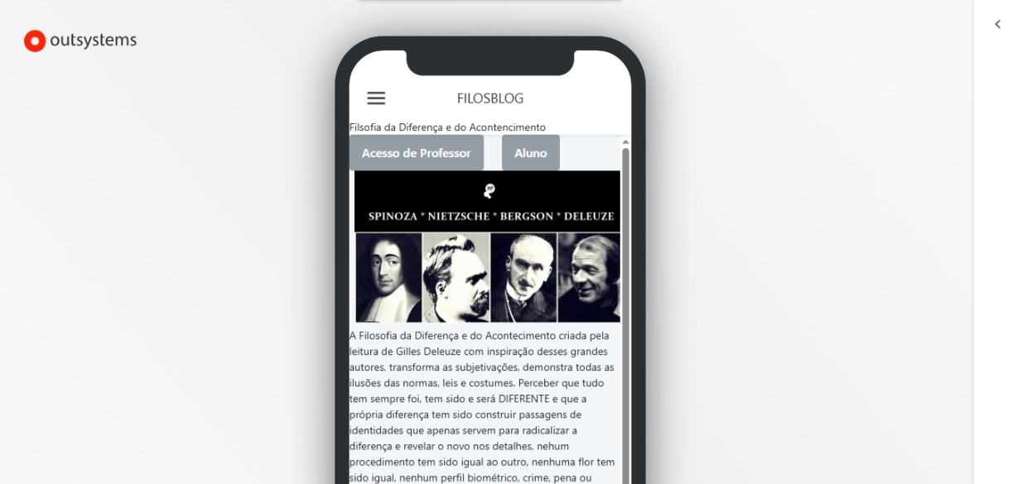
1
Figura 1 - Tela Inicial com os botões “Acesso de Professor” e “Aluno”

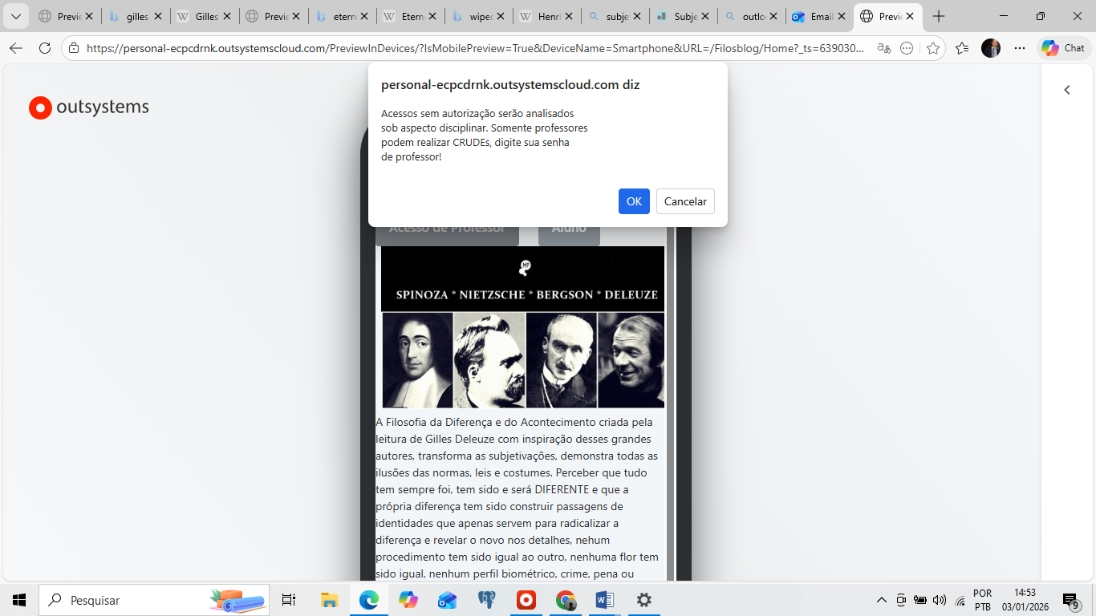
2
Figura 2 – Tela demonstração de separação de ambientes Administrador x Cliente com aviso

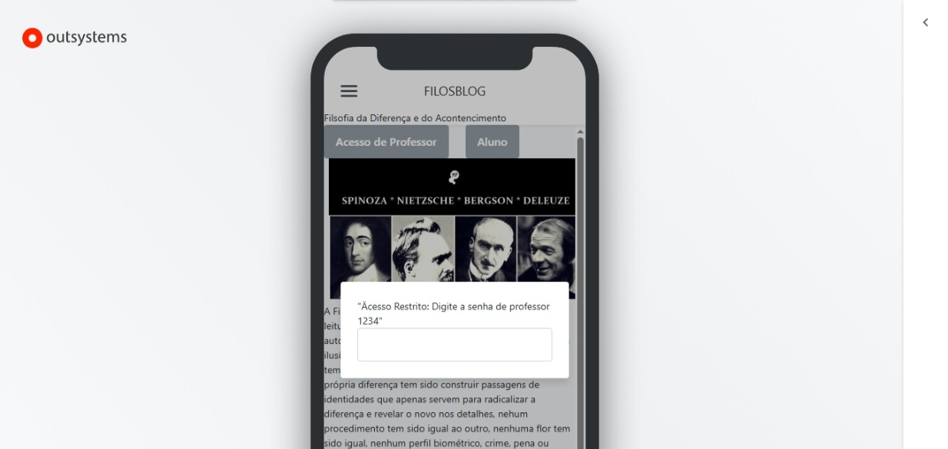
3
Figura 3 – Tela de login, tem vista tratar-se de um blogging optamos por login apenas para o perfil de
Professor administrador e acesso livre para leitura de alun@s.

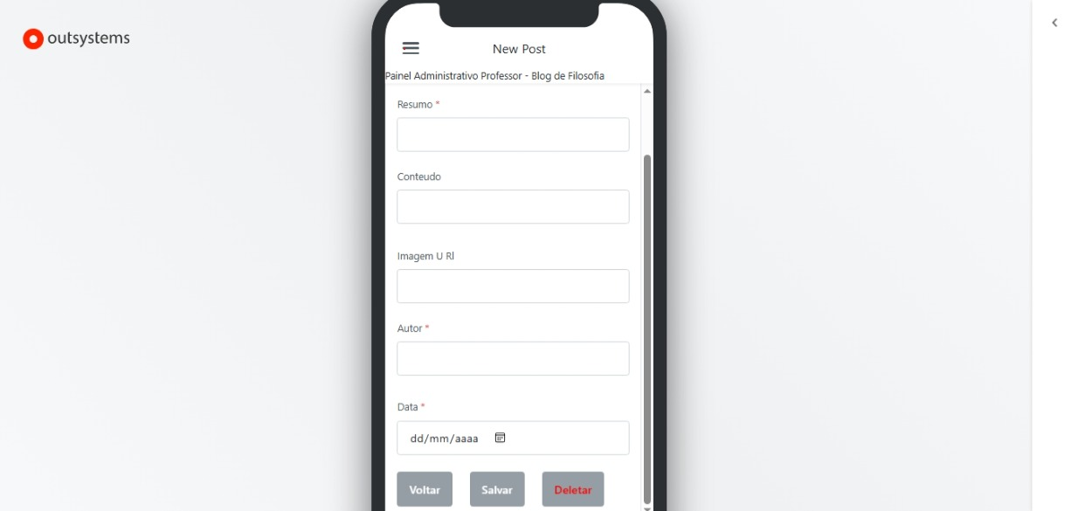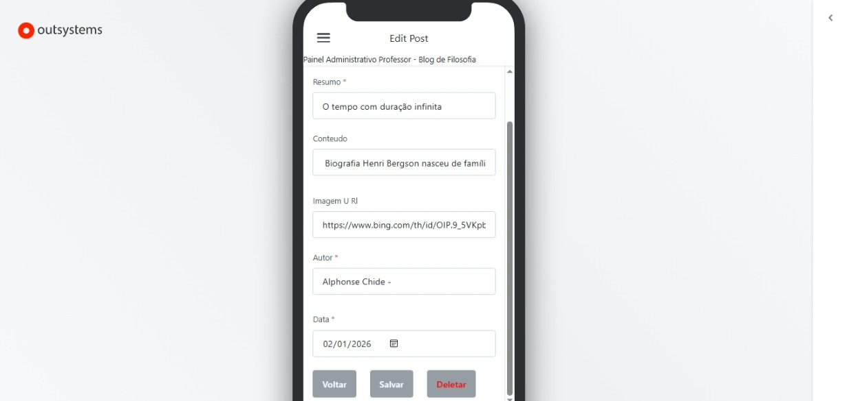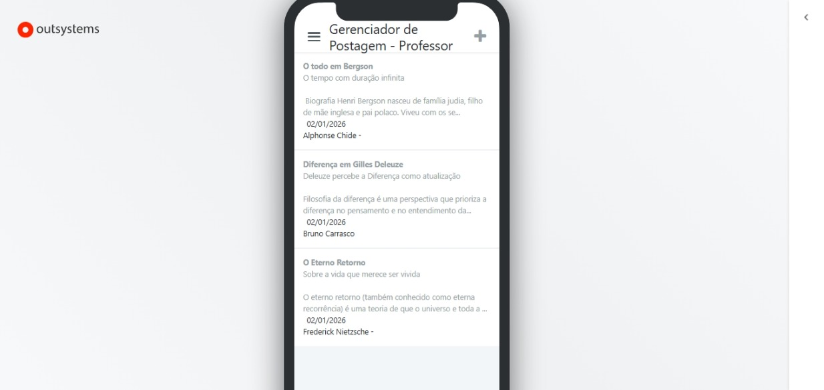

4
Figura 4 – Telas com visão professor possibilitando CRUD, o ícone “ + “ abre a função de criar,
Professor lê o post clicando no título e no conteúdo e edita clicando no resumo.

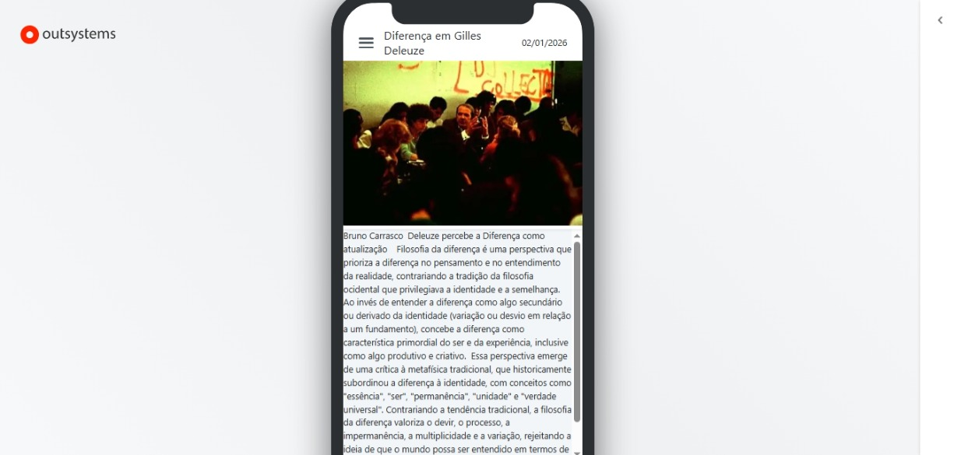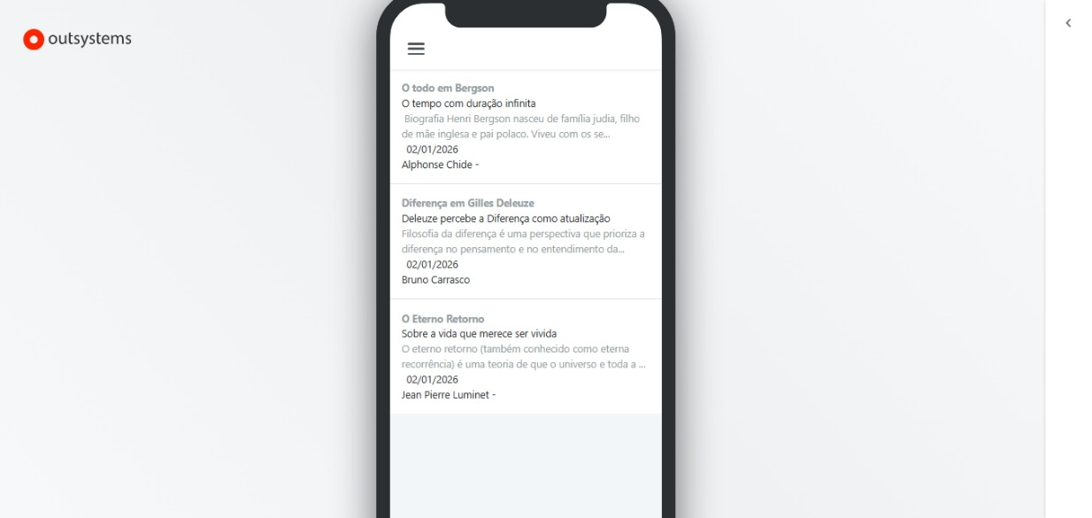
5
Figura 5 – Telas da visualização de Aluno que tem link apenas no título e no conteúdo e somente abre para leitura

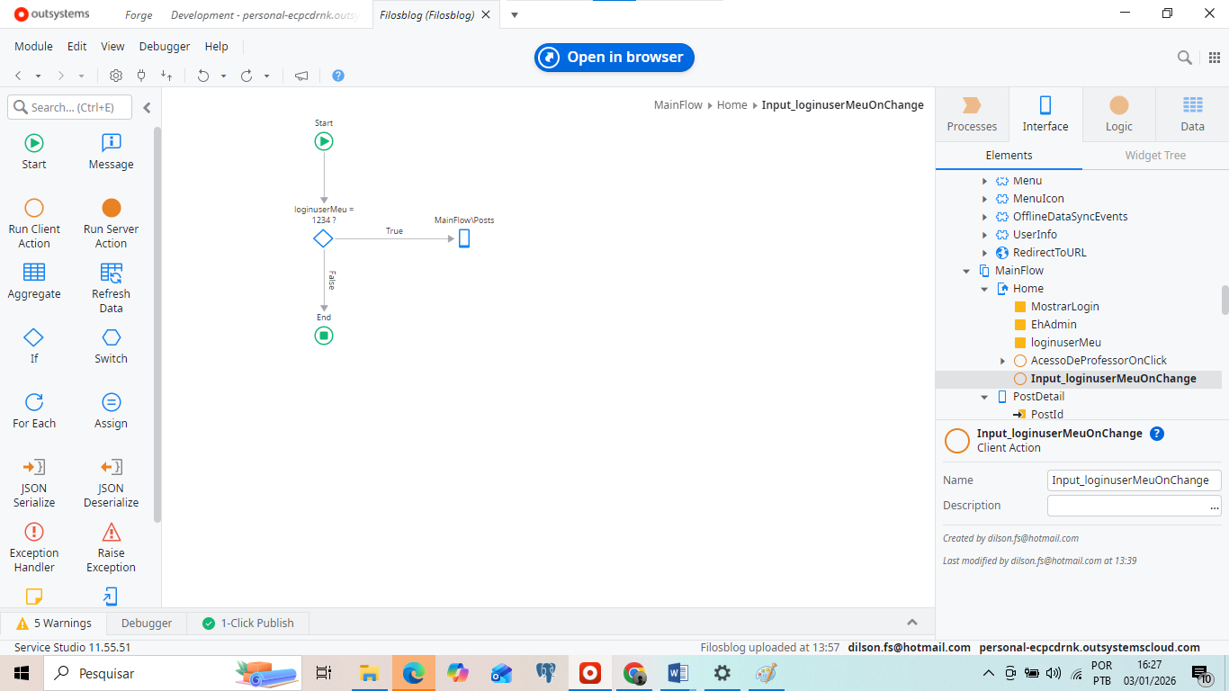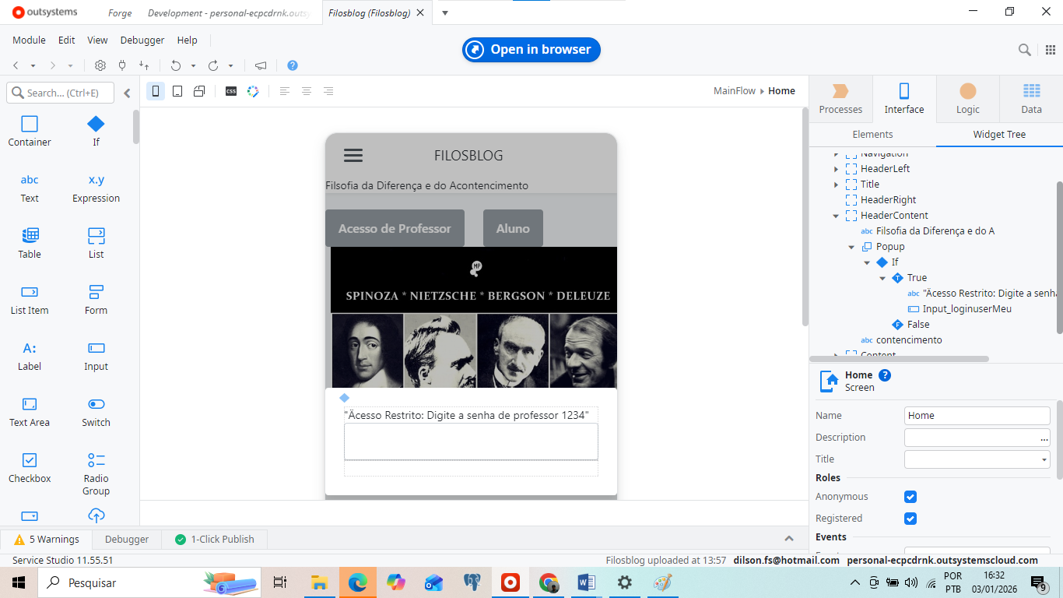6
Figura 6 - Telas demonstrando a ação do popup do login se clicarmos no “Acesso de professor”, simulando autenticação que foi descartada que num ambiente fechado seria controlado por roles.
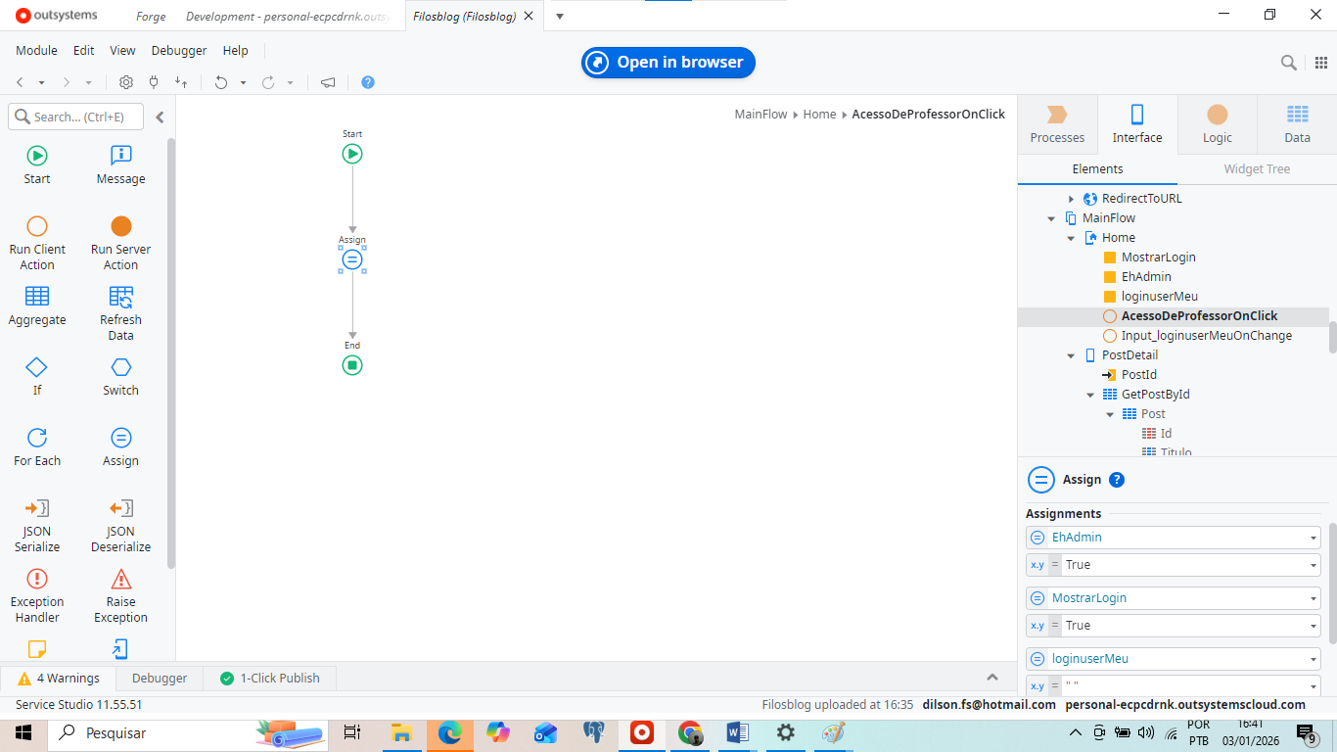
7 Figura – Tela da ação de escolher para quem mostrar o login e limpar a senha para evitar o cache.

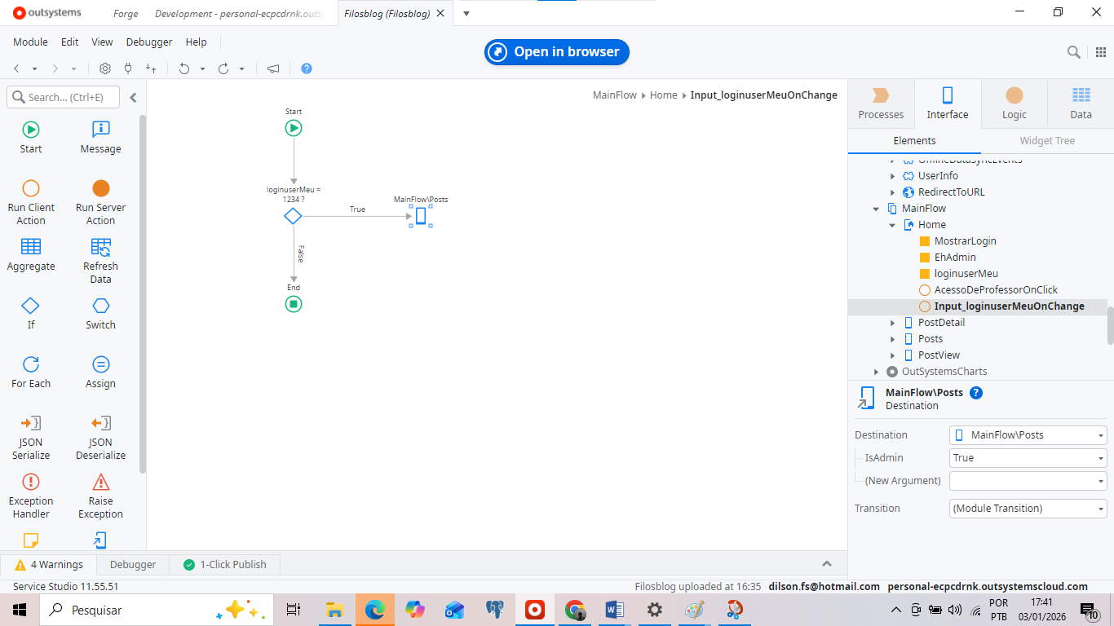
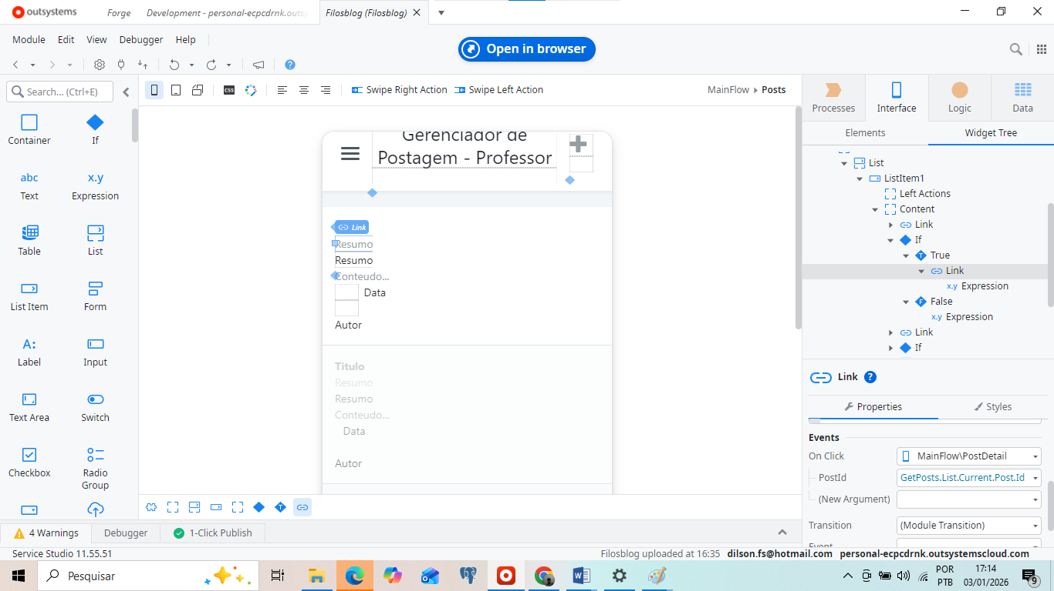
8
Figura 8 – Arvore do If que demonstra o link para a tela PostDetail onde fazemos CRUDE abre ao clicar no Resumo, se for verdade que clicou e passou pelo input da senha de professor abre o link para criar, alterar, salvar/atualizar e deletar.

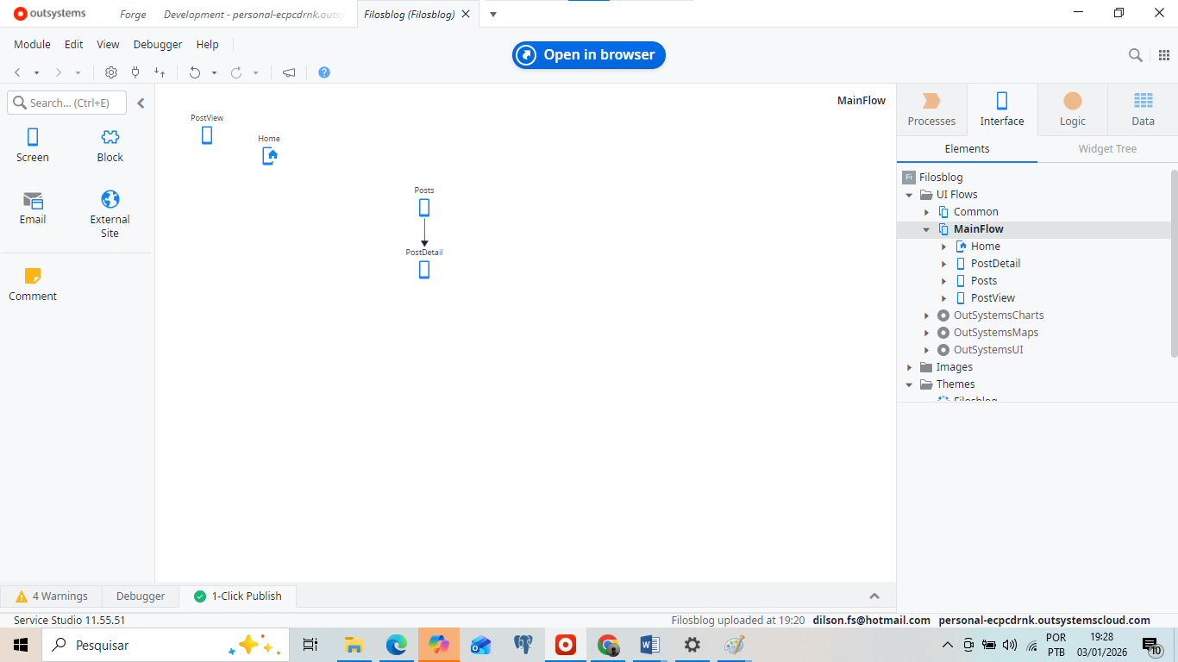
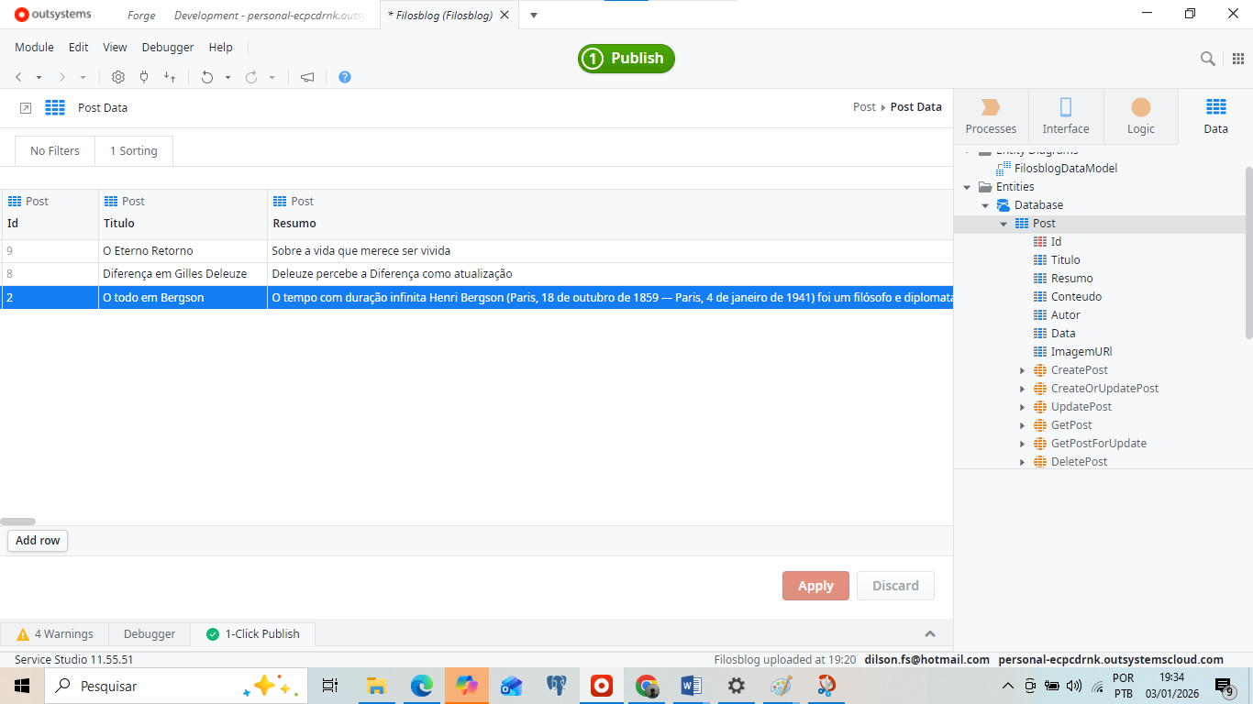
9
Figura 9 - Por fim as telas da estrutura de todas as telas e o Database. A navegação se inicia na tela Home onde o usuário escolhe seu perfil Administrad@r (profess@r) ou Cliente(alun@) , dessa para a tela Posts onde permite a visualização da lista de textos, depois o sistema já guardando o perfil oferece a escolhe de leitura de texto em especifico clicando no título ou no conteúdo e no caso do docente pode clicar no resumo para editar ou no ícone + para criar novo post.

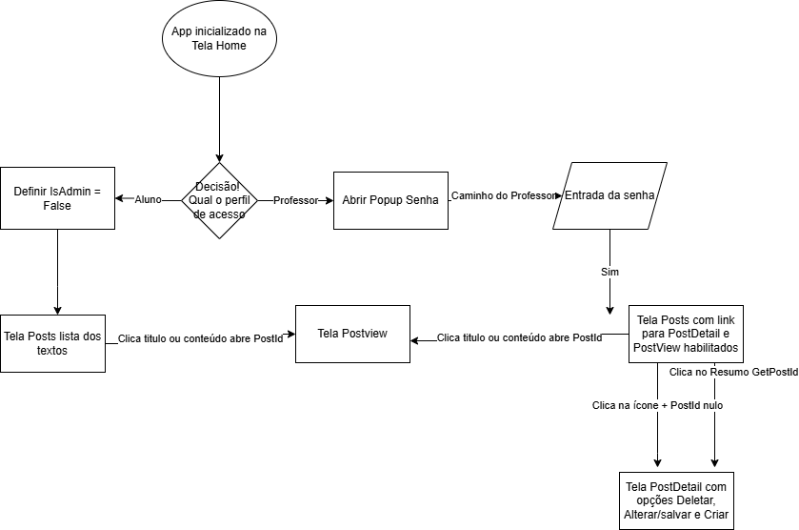
O fluxograma demonstra a transição de estados da aplicação, onde a navegação para a PostDetail pode ocorrer via seleção de Id existente (edição) ou via NullIdentifier (Novo Post), dependo da ação do usuári@ no cabeçalho ou no corpo da solução.

